Eötvös Loránd Tudományegyetem

Informatikai Kar

Algoritmusok és Alkalmazásaik Tanszék

Háromdimenziós közlekedés szimuláció

Dr. Baráth Dániel Sándor Balázs

óraadó programtervező informatikus BSc

Budapest, 2021

Tartalomjegyzék

Bevezetés 4

Felhasználói dokumentáció 5

Rendszerkövetelmények 5

Multiplatform futtatás. 5

Hardware követelmények 5

A futtatható állomány beszerzése 6

A futtatható állomány hitelesítése 6

Telepítés 6

Indítás 8

A programablak szerkezete 8

Ablakkeret 9

Menüsor 9

A belső ablakkezelés 13

A belső ablakok és felépítésük 13

A munkaterület 13

Beállítások 13

Térképfájl betöltése 13

Saját térképfájl szerkesztése 13

Térkép véglegesítése 13

Szimulációs beállítások 13

Szimuláció indítása 13

Szimuláció követése 14

Szimulációs statisztikák 14

Fejlesztői dokumentáció 15

Fejlesztői környezet 15

A program általános szerkezete 15

1. Fejezet

# Bevezetés

Modern világunkban kiemelt fontosságú a problémák vizualizációja új megoldások, új látásmódok kialakításához és a meglévő megoldások hatékony teszteléséhez, valamint az eredményes kiértékeléséhez.

Nincs ez másképp a közlekedési rendszerek és forgalomszervező megoldások területén sem. A városok rohamos fejlődése, a közlekedési hálózatok komplexebbé válása szükségessé teszi új közlekedésszervezési, útvonaltervezési megoldások kialakítást. Az önvezető járművek korának hajnalán egyre nagyobb jelentőségre tesz szert ezen terület, így még inkább fontossá válik a könnyen befogadható, szemléletes modellezés és demonstráció.

Jelen dolgozat keretein belül ehhez kíséreltem meg egy intuitív, vizuális háromdimenziós tervező, szimulációs és vizualizációs keretrendszert létrehozni. A szoftver célja, könnyen fejleszthető, hardverközeli, kevés függőséggel rendelkező, sokféle rendszeren működni képes, vizualizációs keretrendszert nyújtani a közlekedési rendszerek tervezéséhez és modellezéséhez, valamint vizualizációs környezetet adni az útvonalkereső algoritmusok teszteléséhez és bemutatásához.

A cél, hogy ezen szoftver fejlesztési alapként, keretrendszerként szolgálhasson különféle háromdimenziós demonstrációs eszközök számára a várostervezés, a közlekedés szervezés és az útvonaltervezés területén.

A keretrendszer olyan megoldások és implementációk gyűjteménye, melyek segítségével gyorsan hozhatóak létre látványos és intuitív közlekedés modellező és demonstrációs alkalmazások. A szoftver tartalmaz például párhuzamos, gyors modell betöltő modult, polárkoordináta-rendszeren alapuló kamerakezelő rendszert, sugárkövetéses egérkezelő egységet, eseménykezelő rendszert, Bézier-görbéken alapuló útrajzoló eszközt, ütközésdetektáló rendszert és még sok egyéb modellező és demonstrációs alkalmazások létrehozásakor hasznos ezközt.

A létrehozott grafikus keretrendszert egy terepasztal mintaalkalmazás elkészítésével és a Dijkstra-algoritmus egyszerű és forgalmi paraméterekkel súlyozott változatának implementálásával mutatom be.

2. Fejezet

# Felhasználói dokumentáció

## Rendszerkövetelmények

### Multiplatform futtatás.

A programkód platformfüggetlen, ahogyan a felhasznált programkönyvtárak is. A fordítókörnyezet átkonfigurálása után fordítható Windows vagy Linux futtatható állomány, valamint x86 és x64 architektúrával kompatibilis verzió is.

Jelenlegi példámban Windows rendszerhez állítottam össze a futtatható állományt és a szükséges programkönyvtárakat x64-es architektúrájú rendszerekhez.

### Hardware követelmények

A hardware követelmények megállapítása a „Visual Studio Diagnostic Tool” és a bővített „Windows feladatkezelő” adatai alapján történt. (További információ a fejlesztői dokumentációban.)

Minimális hardware követelmények (Szigorúan a program futtatásához szükséges minimális erőforrások):

* Legalább OpenGL 3.6 futtatására képes grafikus processzor.
* Legalább 600MB szabad grafikus memória.
* Legalább 1366x768 felbontású kijelző.
* Legalább 800MB szabad memória.
* Legalább 20MB szabad háttértár.
* Windows 7 x64 operációs rendszer vagy újabb verzió.

Ajánlott rendszerkövetelmények (A teljes rendszerre ajánlott konfiguráció):

* OpenGL 4.6 futtatására képes grafikus processzor.
* 2GB grafikus memória.
* 1920x1080 felbontású kijelző.
* 8GB műveleti memória.
* 250GB háttértár.
* Windows 10 x64 operációs rendszer.

### A futtatható állomány beszerzése

A program a „TrafficSimulator.exe” futtatható bináris állományól a hozzá tartozó „DLL” programkönyvtárakból, kiegészítő mappákból és fájlokból áll. A futtatáshoz ezeknek egyazon könyvtárban kell elhelyezkedniük. Ezek együttesen alkotják a teljes programot.

A program futtatható állományát ezen dolgozat mellé csatoltam, emellett elérhető a projekt online verziókezelőjáből, ahonnan tömörített állomány, ölkicsomagolt fájl és forráskód formájában is letölthető:

https://github.com/SandorBalazsHU/elte-ik-bsc-thesis/releases

### A futtatható állomány hitelesítése

A beszerzett futtatható állomány eredetisége megállapítható, ha róla „MD5 hash” lenyomatot generálunk és azt összevetjük a mellékelt „MD5 hash” lenyomattal. Ha a lenyomatok megegyeznek, akkor a futtatható állomány hiteles és eredeti, külső személy által nem került módosításra.

A futtatható állomány, a tömörített mappa és a telepítőfájl eredeti „MD5 hash” lenyomatai a következőek:

TrafficSimulator.exe: 0746e3167f8846c748a79ed5bc0b9e0f

ZIP file: 76bfd6f94a4bb2ce518cf9f04651cba2

Installer file: c23248764bca7e89a59b3d437de28b50

Windows rendszeren a letöltött állományok „MD5 hash” lenyomatai az alábbi terminál paranccsal generálhatóak:

CertUtil -hashfile .\TrafficSimulator.zip MD5

Ezek a „MD5 hash” kódok a program v1.3 verziójához tartoznak, ha készülnek a dolgozat lezárása után új verziók, akkor azok kódjai a verziókezelőben mindig megtalálhatóak lesznek.

## Telepítés

A program vagy egy önkicsomagoló futtathasó állomány formájában érhető el, vagy egy ZIP tömörített archívumként.

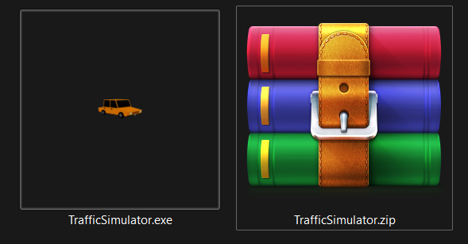

1. ábra: Futtatható állományok formátuma.

Az önkicsomagoló állomány indítása esetén az indítás után a program az „ACCEPT” és az „EXTRACT” gombbal a megjelenő instrukciókat követve automatikusan kitömöríthető a kiválasztott célmappába a szükséges egyéb fájlokkal együtt, futtatásra készen.

2. ábra: Az önkicsomagoló fájl használata.

A „ZIP” tömörített archívum esetén egy előre telepített programmal (Pl.: „7-zip” vagy „Win Rar”) vagy a „Windows” beépített tömörítő programjával kicsomagolható.

3. ábra: „ZIP” archívum kibontása.

Mindkét telepítési eljárás ugyanazt a szerkezetű „TrafficSimulator” mappát, eredményezi, amiből már elindítható a program.

## Indítás

A telepítést vagy kicsomagolást követően a „TrafficSimulator” mappa megnyitása után a „TrafficSimulator.exe” futtatásával indítható el a program. Ahogy az a következő ábrán is látható, a futtatható állományt autó ikon jelzi.

4. ábra: A „TrafficSimulator” mappa tartalma a TrafficSimulator.exe futtatható állománnyel.

A futás közben a program naplózást végez, a hibanapló és a futási napló a Log mappában bármilyen szövegszerkesztővel megnyitható és olvasható.

## A programablak szerkezete

Az alábbi ábrán áttekintjük a programablak felépítését, részeit és működését.

5. ábra: A programablak felépítése 1.

A program az első indításkor mindig ablakos módban indul el, de ez átállítható teljes képernyős vagy ún. „borderless” módba is. Az ablak tetszőlegesen átméretezhető, a tartalma automatikusan alkalmazkodik az új mérethez, felbontáshoz.

6. ábra: A programablak szerkezete 2.

### Ablakkeret

A programot érdemes lehet ablakos módban használni, mert az ablakkereten is fontos információk jelennek meg. Az alkalmazás ikonja és neve után az aktuálisan megnyitott térképfájl neve látható. Ha a térképfájl még nem mentett, akkor a program itt „Unsaved” feliratot jelenít meg, ezzel egyben figyelmeztetve is a mentésre. Ezt követi a program verziószáma és az aktuális képfrissítési ráta.

### Menüsor

Ahogyan az a 6-os ábrán is látható, közvetlenül az ablakkeret alatt található a főmenü. A főmenü négy menüpontból áll: „File”, „Settings”, Simulation”, „Help”. A menükön belül egyes menüelemek csak véglegesített térkép esetén vagy szerkesztői módban, esetleg bizonyos státuszok esetén aktivak. Minden ilyen esetben külön kitérek arra, hogy mikor aktív az adott menüpont. A térkép véglegesítésről és a szerkesztői módról később lesz szó.

A „File” menü alatt találhatóak a térképfájlok létrehozásához, mentéséhez és megnyitásához tartozó menüpontok:

* A „New” menüpont segítségével új üres térkép hozható létre. Ha van már tartalom a színtéren, akkor az törlésre kerül, erről figyelmeztető üzenet is tájékoztat.

7. ábra: A „File” menü felépítése.

* A képen szöveg látható

  Automatikusan generált leírásAz „Open” menüpontot választva egy listát kapunk az elérhető térképfájlokról, amit szabadon böngészhetünk. Egy térképfájlt kiválasztva megnyithatjuk szerkesztésre vagy szimulációhoz, vagy törölhetjük az adott térképet.

8. ábra: Az „Open Map” ablak felépítése.

* A „Save” menüpont segítségével elmenthetjük a már mentett munkánk változásait. Ha még nem mentettünk, akkor a mentés másként menü nyílik meg. Ez a mentés funkció az F5 gyorsbillentyű lenyomásával bármikor aktiválható.
* A „Save as” menüpont segítségével a jelenlegi színteret új néven új térképfájlba menthetjük el.
* A „Close” gombra kattintva az alkalmazás bezárul, de előtte egy figyelmeztető ablakban lehetőséget ad munkánk mentésére a bezárás előtt. Ugyanez történik az ablak „X”-el történő bezárása, vagy az „ESC” billentyű lenyomásakor.

A „Settings” menü alatt találhatóak a különféle beállítások menüpontjai és az útkereső algoritmus tesztelésére szolgáló különleges menüpont. Ezeken felül futási statisztikákat tekinthetünk meg és itt aktiválhatjuk a különféle hibakereső opciókat is. Az útkereső algoritmus tesztfunkciója később kerül részletezésre.

9. ábra: A „Settings” menü felépítése.

A „Settings” menü tartalma:

* 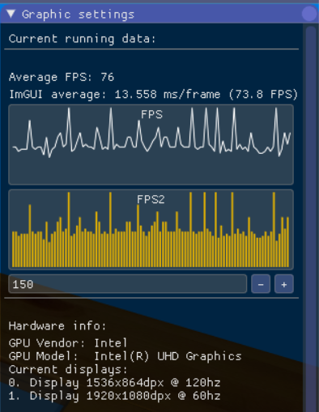A „Graphics settings” menüben találhatók a program teljesítménybeállításai. Itt kaphatunk információt a jelenlegi teljesítményről és információkat kaphatunk a jelenlegi hardver konfigurációról. Itt állíthatjuk be az ablakmegjelenítési módot, itt adhatunk meg képfrissítési limiteket, itt állíthatunk élsimítást, valamint itt választhatunk kamerakövető és statikus világítás között és részletesen be is állíthatjuk a világítás paramétereit.

10. ábra: A „Graphic settings” ablak felépítése 1.

* A képen szöveg, monitor, képernyőkép, fekete látható

  Automatikusan generált leírásAz „ImGUI settings” menüpont alatt a menürendszer finombeállításait végezhetjük el, itt választhatunk világos és sötét téma között, itt állíthatjuk a menü átlátszóságát és információt is kaphatunk a menü alrendszer működéséről. Ezen beállításokra csak ritkán van szükség, de itt személyre szabható a kezelőfelület.

11. ábra: A „Graphic settings” ablak felépítése 2.

* 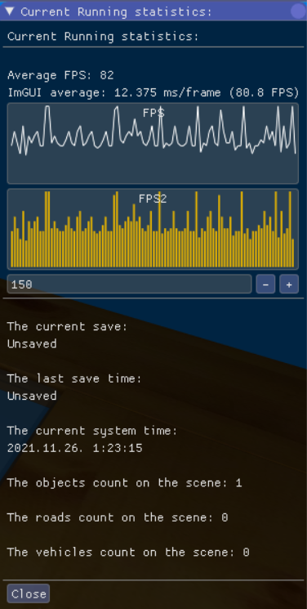A „Running statistics” menüben információkat kaphatunk a program és a színtér aktuális állapotáról, arról, hogy milyen mentésen dolgozunk, éppen milyen képfrissítéssel dolgozik a program, mikor mentettünk utoljára, hány út, jármű, vagy objektum van a színtéren stb.

12. ábra: A "Running statistics” menü felépítése.

* A képen szöveg látható

  Automatikusan generált leírásA „Debug options” menüpont alatt aktiválhatjuk a fotó módot, ahol üres háttér előtt tekinthetjük meg az objektumokat a színtéren. Ebben az ablakban aktiválhatjuk az utak egértalálat észlelő gömbjeit, valamint jelölőket kapcsolhatunk be az utak két szélső és középső pontjaihoz, valamint a sávok középvonalához. Aktiválhatjuk az objektumok egértalálat észlelő gömbjeit is, ezen felül átkapcsolhatjuk a grafikus motort drótvázas módba az utak vagy az objektumok esetén. Ezen beállítások elsősorban hibakeresésre és a rendszer működésének demonstrálására szolgálnak.

13. ábra: A "Debug options" ablak felépítése.

* A „Pathfinder algorithm test” menü csak véglegesített térkép esetén aktiválódik. A térkép véglegesítésről a későbbiekben lesz szó, valamint ezen tesztelő folyamat működésével is egy későbbi fejezet foglalkozik majf.

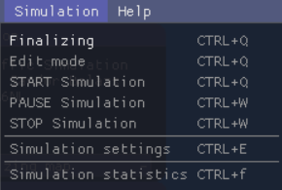A „Simulation” menü alatt találhatóak a szimulációkezelés menüpontjai. A térkép véglegesítés, mely csak szerkesztői módban elérhető, a szerkesztői módba való visszalépés, mely csak szimulációs módban elérhető, valamint itt helyezkednek el a szimuláció indító leállító és szüneteltető gombjai.

14. ábra: A "Simulation" menü felépítése.

Ezek csak a megfelelő státusz esetén aktívak. Ezen gombok a szimulációvezérlő ablakban is elérhetőek. Ezután következik a „Simulation Settings” menü ahol a szimulációs beállítások helyezkednek el és a „Simulation statistics” ahol a futó szimuláció statisztikái jelennek meg. Ezek az ablakok szorosan kötődnek a szimuláció futtatáshoz, így ezeket ott részletezem.

A „Help” Menüpontban található a „Help”, a „Controls” és az „About” menü. A program angol nyelvű rövid kezelési űtmu

### A belső ablakkezelés

### A belső ablakok és felépítésük

### A munkaterület

## Beállítások

## Térképfájl betöltése

## Saját térképfájl szerkesztése

## Térkép véglegesítése

## Szimulációs beállítások

## Szimuláció indítása

## Szimuláció követése

## Szimulációs statisztikák

3. Fejezet

# Fejlesztői dokumentáció

## Fejlesztői környezet

## A program általános szerkezete